INOVATYVIŲ INTERVENCIJŲ SKIRTŲ LĖTINIŲ NEINFEKCINIŲ LIGŲ VALDYMUI IR VISUOMENĖS SVEIKATOS NETOLYGUMŲ MAŽINIMUI VERTINIMAS

Prevencinėmis priemonėmis išvengiamas mirtingumas
„Onkologinių ligų prevencija. Bendruomenių vaidmuo“.

Tikslas: teikti įrodymais grįstas rekomendacijas, analizuoti visuomenės sveikatos netolygumus ir diegti inovatyviais metodais grįstas intervencijas lėtinių ligų valdymo klausimais

Apžvalga

Lėtinės neužkrečiamos ligos (toliau - LNL), pvz., širdies ir kraujagyslių ligos, diabetas, lėtinės kvėpavimo takų ligos, psichikos sutrikimai, psichikos sveikatos sutrikimai ar vėžys, yra atsakingi už 80 % ligų naštos ES šalyse ir yra pagrindinės ankstyvos mirties priežastys, kurių galima išvengti.
Žmogiškosios ir finansinės išlaidos, susijusios su LNL, yra didelės ir tikimasi, kad jos augs, taip pat atsižvelgiant į ES gyventojų senėjimą. Be to, kaip parodė COVID-19, LNL sergantys žmonės gali būti labiau paveikti kitų ligų.
Norint sumažinti LNL naštą, reikia laikytis holistinio požiūrio ir visose srityse spręsti sveikatos skirtumus. Svarbiausia, kad sveikatos stiprinimas ir ligų prevencija gali ją sumažinti net 70 proc.

Klaipėdos rajono savivaldybės situacija
Klaipėdos rajono, kaip ir Lietuvos gyventojų, pagrindinių mirčių struktūra sudaro kraujotakos sistemos ligos, piktybiniai navikai, išorinės mirties priežastys. Klaipėdos rajono gyventojų standartizuotas mirtingumas pagal pagrindines penkias ligų grupes mažesnis nei Lietuvos (kraujotakos, virškinimo, kvėpavimo sistemų ligos, piktybiniai navikai, išorinės mirties priežastys).
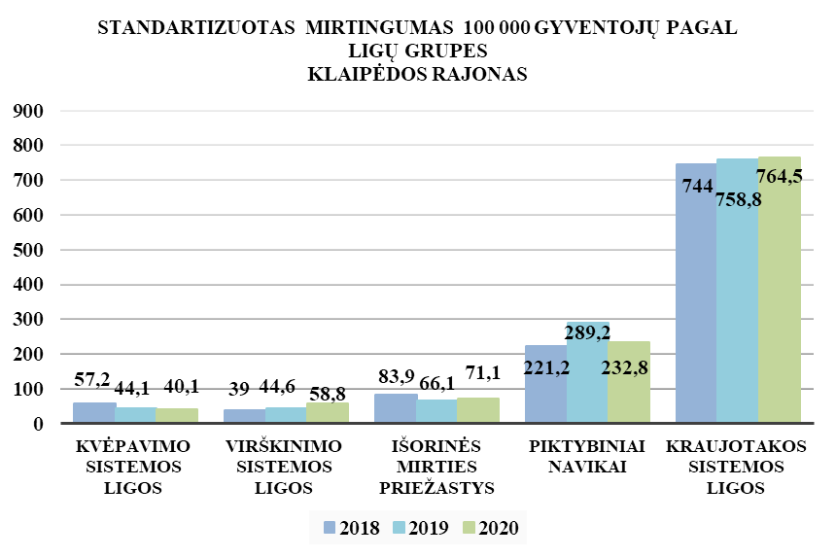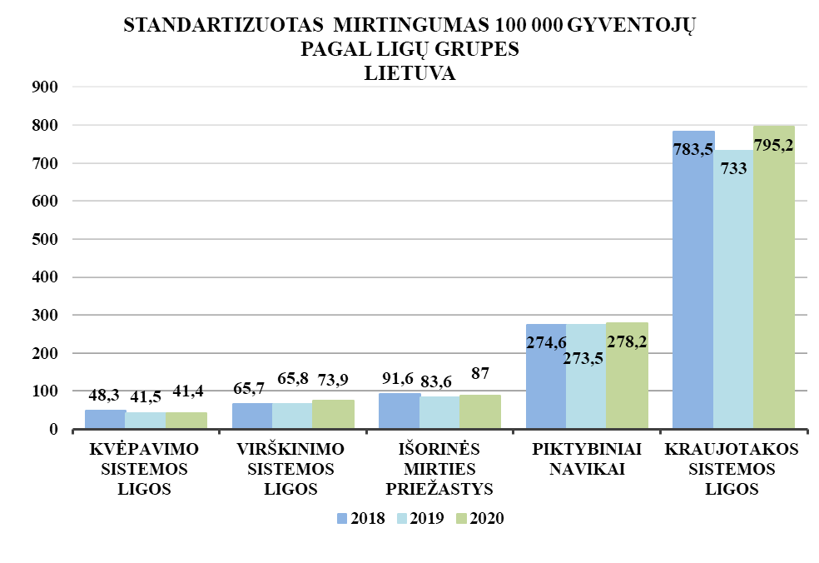
Pagal standartizuotą mirtingumą daugiau miršta Klaipėdos rajono vyrai nei moterys. Todėl tikslinga svarstyti atskirų intervencijų nukreiptų į vyrų sveikatos stiprinimą skatinimą savivaldybėje. Vertinant absoliučius skaičius, nuo 2016 m. iki 2019 m. moterų ir vyrų mirčių skaičius žymiai nesiskyrė, 2020 m. vyrų mirčių įvyko 40 daugiau nei moterų. Nuo 2018 m. moterų padaugėjo 34 mirtimis ir nuo 2016 m. vyrų mirčių nustatyta 72 mirtimis daugiau. 2020 m. 22 vyrai ir 17 moterų mirė dėl COVID-19 ligos.
Klaipėdos rajone miesto gyventojų standartizuotas mirtingumas didesnis nei kaimo gyventojų. Vertinant absoliučius skaičius, nuo 2016 m. mirčių daugiau nustatoma tarp kaimo gyventojų nei miesto.
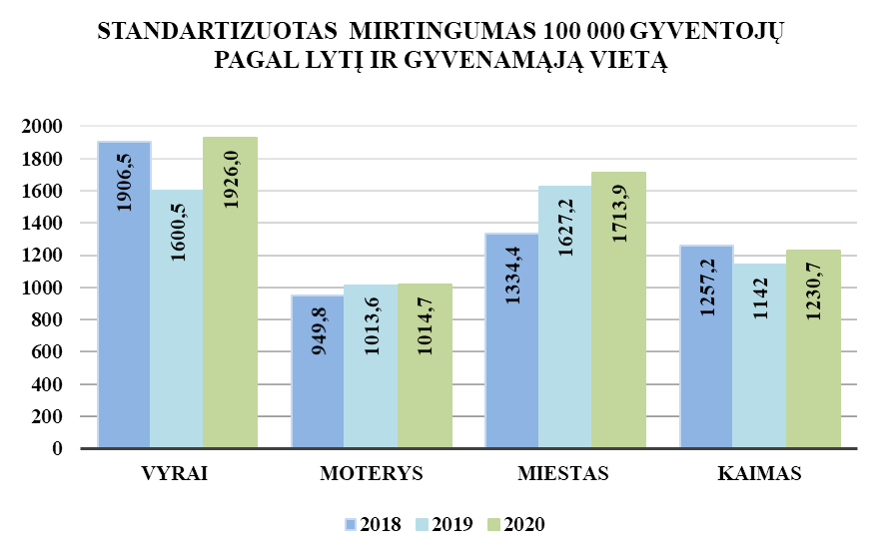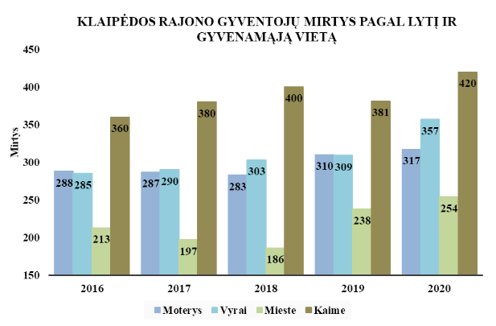

Išvengiamas mirtingumas – tai mirusiųjų nuo ligų ar būklių, kurių galima išvengti taikant žinomas efektyvias prevencijos ir / ar diagnostikos priemones ir / ar gydymo priemones, dalis procentais nuo visų gyventojų mirčių. Išvengiamo mirtingumo rodiklis netiesiogiai parodo sveikatos priežiūros sistemos efektyvumą ir kokybę.

Šaltiniai: Mirties atvejų ir jų priežasčių valstybės registras, Higienos institutas, Visuomenes sveikatos stebėsenos informacine sistema

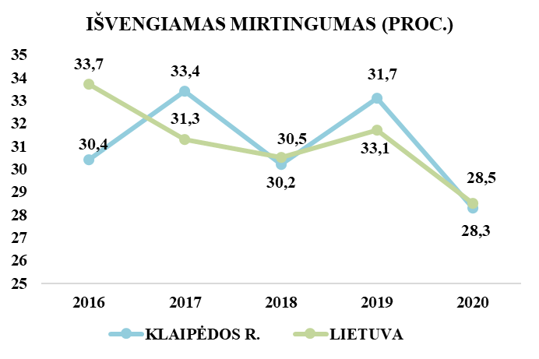
Klaipėdos rajono išvengiamo mirtingumo procentas nesiskiria nuo Lietuvos vidurkio. Klaipėdos rajono gyventojų išvengiamas mirtingumas svyruoja. Per vienerius metus tiek Klaipėdos rajono, tiek Lietuvos gyventojų išvengiamas mirtingumas sumažėjo.

Prevencinėmis priemonėmis išvengiamas mirtingumas.

Tarptautinė ekonominio bendradarbiavimo ir plėtros organizacija (toliau- EBPO) 2021 m. paskelbė išvengiamo mirtingumo ligų sąrašą, kuriame pateikia šiuos apibrėžimus:
Prevencinėmis priemonėmis išvengiamas mirtingumas: mirties priežastys, kurių daugiausia galima išvengti pasitelkus veiksmingą visuomenę sveikatos ir pirminės prevencinės intervencijos (t. y. prieš prasidedant ligoms / traumoms, iki sumažinant jų dažnumą).
Gydomo priemonėmis išvengiamas mirtingumas: mirties priežastys, kurių daugiausia galima išvengti savalaikės ir veiksmingos sveikatos priežiūros intervencijos priemonėmis, įskaitant antrinę prevenciją ir gydymą (t. y. prasidėjus ligoms, siekiant sumažinti atvejį-mirtingumą).

Klaipėdos rajono savivaldybėje prevencinėmis priemonėmis išvengiamas mirtingumas 2021 m. sudarė (2020 m. duomenys) 238,65 mirusių/100 tūkst. gyventojų.

1 paveikslas. Prevencinėmis priemonėmis išvengiamas mirtingumo siektini rodikliai 2022-2024 m.

Prevencinėmis priemonėmis išvengiamų ligų grupei priskiriamos šios ligos:
Mirčių priežastys | ISC-10 kodas | Įtraukimo pagrindimas
Infekcinės ligos
Žarnyno infekcinės ligos | A00-A09 | Daugumos šių infekcijų galima išvengti taikant prevencines priemones (pvz., gerinant vandens ir maisto saugą).
Stabligė, difterija, poliomielitas | A35, A36, A80 | Daugumos šių infekcijų galima išvengti skiepijant.
Kokliušas | A37 | Daugumos šių infekcijų galima išvengti skiepijant.
Meningokokinė infekcija | A39 | Daugumos šių infekcijų galima išvengti skiepijant.
Sepsis, sukeltas streptococcus pneumoniae Pneumokokinis sepsis  Sepsis, sukeltas Haemophilus influenzae | A40.3, A41.3 | Daugumos šių infekcijų galima išvengti skiepijant.
Haemophilus influenzae sukelta infekcija | A49.2 | Daugumos šių infekcijų galima išvengti skiepijant.
Lytiniu keliu plintančios infekcijos  (išskyrus ŽIV/AIDS) | A50-A60, A63, A64 | Šių infekcijų galima išvengti taikant prevencines priemones.
Vėjaraupiai | B01 | Daugumos šių infekcijų galima išvengti skiepijant.
Tymai | B05 | Daugumos šių infekcijų galima išvengti skiepijant.
Raudonukė | B06 | Daugumos šių infekcijų galima išvengti skiepijant.
Virusiniai hepatitai | B15-B19 | Šios būklės galima išvengti ir, jei bus išvengta, gydymo nereikės.
Žmogaus imunodeficito viruso [živ] sukelta liga | B20-B24 | Šios būklės galima išvengti ir, jei bus išvengta, gydymo nereikės.
Maliarija | B50-B54 | Šios būklės galima išvengti ir, jei bus išvengta, gydymo nereikės.
Hemofilija ir pneumokokinis meningitas | G00.0, G00.1 | Daugumos šių infekcijų galima išvengti skiepijant.
Tuberkuliozė | A15-A19, B90, J65 | 50 proc. Kai kuriose šalyse mirčių buvo išvengta per aktyvesnę prevenciją ir anksti diagnozuojant ligas, efektyvesnį gydymą.
Covid-19 | U07.1 - U07.2 | Šios būklės galima išvengti skiepijant.
Onkologinės ligos
Lūpos, burnos ertmės ir ryklės piktybiniai navikai | C00 -C14 | Šios būklės galima iš esmės išvengti taikant prevencines priemones (pvz., mažinant rūkymą).
Stemplės piktybinis navikas | C15 | Šios būklės galima iš esmės išvengti taikant prevencines priemones (pvz., mažinant rūkymą).
Skrandžio piktybinis navikas | C16 | Šios būklės galima iš esmės išvengti taikant prevencines priemones (pvz., mažinant rūkymą ir alkoholio vartojimą bei gerinant mitybą).
Kepenų ir intrahepatinių tulžies latakų piktybinis navikas | C22 | Šios būklės galima iš esmės išvengti taikant prevencines priemones (pvz., mažinant rūkymą ir alkoholio vartojimą).
Trachėjos piktybinis navikas, Broncho ir plaučio piktybinis navikas | C33-C34 | Šios būklės galima iš esmės išvengti taikant prevencines priemones (pvz., mažinant rūkymą).
Mezotelioma | C45 | Šios būklės galima iš esmės išvengti taikant prevencines priemones (pvz., sumažinti asbesto poveikį).
Odos piktybinė melanoma | C43 | Šios būklės galima iš esmės išvengti taikant prevencines priemones (pvz., sumažinant saulės poveikį).
Šlapimo pūslės piktybinis navikas | C67 | Šios būklės galima iš esmės išvengti taikant prevencines priemones (pvz., mažinant rūkymą).
Gimdos kaklelio piktybinis navikas | C53 | 50 proc. Gimdos kaklelio vėžio galima išvengti skiepijant, o atrankos metu taip pat galima rasti ikivėžinių anomalijų, kurias galima gydyti siekiant užkirsti kelią vėžiui, tačiau penkerių metų išgyvenamumas po vėžio nustatymo taip pat yra gana didelis ir didėja.
Endokrininės ir medžiagų apykaitos ligos
Mitybinės anemijos | D50-D53 | Šios būklės galima iš esmės išvengti taikant prevencines priemones (pvz., gerinant mitybą).
Cukrinis diabetas | E10-E14 | 50 proc. 1 tipo diabeto išvengti nepavyks, tačiau tinkamas gydymas gali sumažinti mirtingumą. 2 tipo diabeto iš esmės galima išvengti (pvz., pagerinti mitybą), tačiau tinkamas gydymas taip pat gali sumažinti mirtingumą
Kraujotakos sistemos ligos
Aortos aneurizma ir atsisluoksniavimas | I71 | 50 proc. Šios būklės galima išvengti prevencinėmis priemonėmis (panašūs rizikos veiksniai kaip ir išeminėms širdies ligoms), ir gydoma.
Hipertenzinės ligos | I10-I13, I15 | 50 proc. Šios būklės galima išvengti prevencinėmis priemonėmis (pvz. sumažinti rūkymą, pagerinti mitybą ir fizinį aktyvumą) ir gydyti.
Širdies išeminės ligos | I20-I25 | 50 proc. Per pastaruosius dešimtmečius kai kuriose šalyse mirčių nuo IŠL skaičius sumažėjo maždaug tolygiai taikant didesnę prevenciją (susirgimo sumažėjimas) ir ankstyvesnis aptikimas bei veiksmingesnis gydymas (didesnis išgyvenamumas).
Cerebrovaskulinės (smegenų kraujagyslių) ligos | I60-I69 | 50 proc. Per pastaruosius dešimtmečius keleto šalių mirčių sumažėjimas buvo maždaug tolygiai pasiektas didinant prevenciją (sumažinant sergamumą) ir anksčiau nustačius bei veiksmingiau gydant (didesnis išgyvenamumas).
Aterosklerozė | I70, I73.9 | 50 proc. Šios būklės galima išvengti prevencinėmis priemonėmis (pvz. pagerinti mitybą) ir gydyti.
Kvėpavimo sistemos ligos
Gripas | J09 -J11 | Daugumos mirčių galima išvengti taikant prevencines priemones (pvz., skiepijant).
Streptococcus pneumonija arba Haemophilus sukelta pneumonija  gripas | J13 -J14 | Daugumos šių infekcijų galima išvengti per vakcinaciją.
Lėtinės apatinių kvėpavimo takų ligos | J40 -J44 | Šios būklės galima iš esmės išvengti taikant prevencines priemones (pvz., mažinant rūkymą).
Plaučių ligos, kurias sukelia išoriniai veiksniai | J60 -J64, J66 -J70, J82, J92 | Šios būklės galima iš esmės išvengti taikant prevencines priemones (pvz., sumažinti cheminių medžiagų, dujų ir kitų veiksnių poveikį).
Nėštumas, gimdymas ir perinatalinis laikotarpis
Naujagimių stabligė | A33 | Daugumos šių infekcijų galima išvengti skiepijant.
Akušerinė stabligė | A34 | Daugumos šių infekcijų galima išvengti skiepijant
Congenital malformations
Tam tikri įgimti apsigimimai (nervinio vamzdelio defektai) | Q00, Q01, Q05 | Šių būklių galima išvengti taikant prevencines priemones (gerinant motinos mitybą, pvz., folio rūgšties vartojimą).
Traumos
Transporto įvykiai | V01-V99 | Mirčių galima išvengti pasitelkus visuomenės sveikatos intervencijas (pvz., kelių eismo saugumo priemones).
Atsitiktiniai sužalojimai | W00-X39, X46-X59 | Mirčių galima išvengti pasitelkus visuomenės sveikatos intervencijas (pvz., traumų prevencijos kampanijas).
Tyčinis savęs žalojimas | X66-X84 | Mirčių galima išvengti pasitelkus visuomenės sveikatos intervencijas (pvz., savižudybių prevencijos kampanijas).
Neapibrėžtos tyčios įvykis | Y16-Y34 | Mirčių galima išvengti pasitelkus visuomenės sveikatos intervencijas (pvz., žalos prevencijos kampanijas).
Užpuolimas | X86-Y09 | Mirčių galima išvengti pasitelkus visuomenės sveikatos intervencijas.
Mirtys, susijusios su alkoholiu ir narkotikais
Su alkoholiu susijusios mirtys
Specifiniai alkoholio sutrikimai ir apsinuodijimai | E24.4, F10, G31.2, G62.1, G72.1, I42.6, K29.2, K70, K85.2, K86.0, Q86.0, R78.0, X45, X65, Y15 | Daugeliu atvejų mirčių galima išvengti pasitelkus visuomenės sveikatos intervencijas (pvz., alkoholio kontrolės politiką).
Kiti su alkoholiu susiję sutrikimai | K73, K74.0-K74.2, K74.6 | Daugeliu atvejų mirčių galima išvengti pasitelkus visuomenės sveikatos intervencijas (pvz., alkoholio kontrolės politiką).
Su narkotikais susijusios mirtys (įskaitant legalius ir negalius narkotikus)
Su narkotikų vartojimu susiję sutrikimai ir apsinuodijimai | F11-F16, F18-F19, X40- X44, X85, Y10-Y14 | Daugeliu atvejų mirčių galima išvengti pasitelkus visuomenės sveikatos intervencijas (pvz., narkotikų kontrolės politiką).
Tyčinis apsinuodijimas narkotikais | X60-X64 | Daugeliu atvejų mirčių galima išvengti pasitelkus visuomenės sveikatos intervencijas (pvz., narkotikų kontrolės politiką).
Šaltinis: EPBO 2021 spalio mėnesio ataskaita.

Nors Covid-19 ligos paplitimas yra pagrindinė priežastis kuri sąlygos 2021 metų išvengiamo prevencinėmis priemonėmis mirtingumo didėjimą (duomenys bus prieinami tik 2022 metų antroje pusėje), atsižvelgiant į tai, kad jos mažinimui yra žinoma vienintelė efektyvi priemonė, tai yra vakcinavimas ir visų institucijų įtraukimas į kovą yra padidintas valstybės lygiu, visos suinteresuotos pusės įtrauktos į valdymą ši problema nebus toliau nagrinėjama.

Atsižvelgiant į tai, kad Klaipėdos rajone antroje ligų grupėje ir nemažėjanti problema yra onkologinės ligos, taip pat Klaipėdos rajone vykdomos prevencinės programos daugelį metu nepakankamos aprėpties, pasirinkta detaliau įvertinti siūlomas visuomenės sveikatos intervencijas onkologinių ligų prevencijos srityje.

Prevencinėmis priemonėmis išvengiamos onkologinės ligos Klaipėdos rajone
Onkologinės ligos
Mirties priežastis | TLK-10 kodas | Mirčių skaičius Klaipėdos rajone 2016-2020 m | Iš jų 2020 m. | Įtraukimo į sąrašą pagrindimas
Lūpos, burnos ertmės ir ryklės piktybiniai navikai | C00 -C14 | 26 | 9 | Šios būklės galima iš esmės išvengti taikant prevencines priemones (pvz., mažinant rūkymą).
Stemplės piktybinis navikas | C15 | 22 | 6 | Šios būklės galima iš esmės išvengti taikant prevencines priemones (pvz., mažinant rūkymą).
Skrandžio piktybinis navikas | C16 | 64 | 11 | Šios būklės galima iš esmės išvengti taikant prevencines priemones (pvz., mažinant rūkymą ir alkoholio vartojimą bei gerinant mitybą).
Kepenų ir intrahepatinių tulžies latakų piktybinis navikas | C22 | 19 | 1 | Šios būklės galima iš esmės išvengti taikant prevencines priemones (pvz., mažinant rūkymą ir alkoholio vartojimą).
Trachėjos piktybinis navikas, Broncho ir plaučio piktybinis navikas | C33-C34 | 97 | 17 | Šios būklės galima iš esmės išvengti taikant prevencines priemones (pvz., mažinant rūkymą).
Mezotelioma | C45 | 0 | 0 | Šios būklės galima iš esmės išvengti taikant prevencines priemones (pvz., sumažinti asbesto poveikį).
Odos piktybinė melanoma | C43 | 2 | 1 | Šios būklės galima iš esmės išvengti taikant prevencines priemones (pvz., sumažinant saulės poveikį).
Šlapimo pūslės piktybinis navikas | C67 | 16 | 4 | Šios būklės galima iš esmės išvengti taikant prevencines priemones (pvz., mažinant rūkymą).
Gimdos kaklelio piktybinis navikas | C53 | 10 | 2 | 50 proc. Gimdos kaklelio vėžio galima išvengti skiepijant, o atrankos metu taip pat galima rasti ikivėžinių anomalijų, kurias galima gydyti siekiant užkirsti kelią vėžiui, tačiau penkerių metų išgyvenamumas po vėžio nustatymo taip pat yra gana didelis ir didėja.
Iš viso: |  | 256 | 51

Gydymo priemonėmis išvengiamas mirtingumas:
- Kolorektalinis vėžys C18-C21. Mirtingumo atvejų skaičius sumažėjo dėl ankstyvo aptikimo ir gydymo. Penkerių metų išgyvenamumas po aptikimo yra gana didelis ir didėja. (57 mirties atvejai per 2016-2020 m. laikotarpį)
- Krūties vėžys (tik moterims) C50. (34 mirties atvejai per 2016-2020 m. laikotarpį) Mirtingumo atvejų skaičius sumažėjo dėl ankstyvo aptikimo ir gydymo. Penkerių metų išgyvenamumas po aptikimo yra gana didelis ir didėja.
- Gimdos vėžys, C54, C55. (8 mirties atvejai per 2016-2020 m. laikotarpį) Mirtingumo atvejų skaičius sumažėjo dėl ankstyvo aptikimo ir gydymo. Penkerių metų išgyvenamumas po aptikimo yra gana didelis ir didėja.
- Sėklidžių vėžys C62. (1 mirties atvejis per 2016-2020 m. laikotarpį) Mirtingumo atvejų skaičius sumažėjo dėl ankstyvo aptikimo ir gydymo. Penkerių metų išgyvenamumas po aptikimo yra gana didelis ir didėja.
- Skydliaukės vėžys C73. (2 mirties atvejai per 2016-2020 m. laikotarpį) Anksti diagnozavus ir tinkamai gydant, sumažėjo mirtingumo atvejų.
- Hodžkino liga C81. Anksti diagnozavus ir tinkamai gydant, sumažėjo mirtingumo atvejų.
- Limfoidinė leukemija C91.0, C91.1. (6 mirties atvejai per 2016-2020 m. laikotarpį) Anksti diagnozavus ir tinkamai gydant, sumažėjo mirtingumo atvejų.
- Gerybinis navikas D10-D36. (3 mirties atvejai per 2016-2020 m. laikotarpį) Anksti diagnozavus ir tinkamai gydant, sumažėjo mirtingumo atvejų.

Per pastaruosius penkis metus tikslingai taikant gydymo priemones ir anksti diagnozuojant ligas buvo galima išvengti iki 111 mirčių.

Vykdant aktyvią tabako ir alkoholio kontrolės politiką savivaldybėje, mažinant vienam gyventojui tenkančių licencijų tabako ir alkoholio pardavimo vietų, didinant nerūkymo zonas, aktyviai informuojant gyventojus, vykdant alkoholio pardavimo ribojimų priežiūrą, mokant gyventojus tinkamos mitybos, didinant jų fizinį aktyvumą galima išvengti iki 256 mirčių Klaipėdos rajono savivaldybėje.

Iš viso įtraukiant visą Klaipėdos rajono visuomenę, sutelkiant ankstyvojo diagnozavimo, švietimo ir sveikatos stiprinimo veiklas galima išvengti iki 367 mirčių per 5 metus.

Šios veiklos taip pat veiks ir kitas išvengiamas prevencinėmis priemonėmis ligas, tokias kaip cukrinis diabetas, kraujotakos sistemos ligos (šių ligų grupėje 50 proc. ligų sumažinti galima prevencinės priemonėmis ir 50 proc. gydymo priemonės).
Pasaulio sveikatos organizacijos duomenimis iki 2030 metų onkologinių ligų problema tik aštrės ir viršys visas kitas ligas (paveikslas Nr. 2).

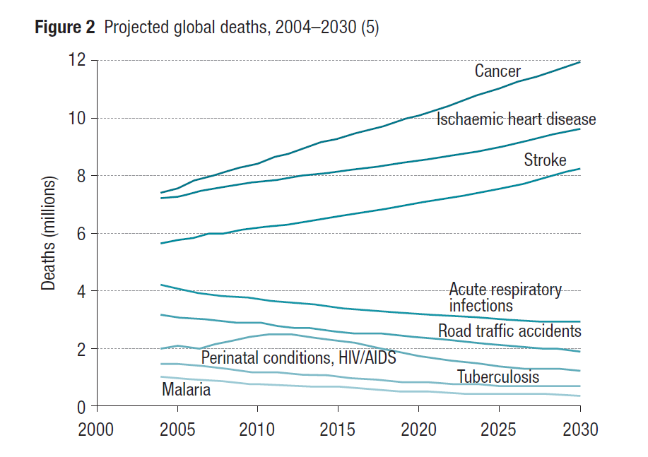

2 pav. Numatomas pagrindinių mirčių priežasčių pokytis 2004-2030 m. pasaulio sveikatos organizacijos ataskaita „Package of essential noncommunicable (PEN) disease interventions for primary health care in low-resource setting“, 2010.

Onkologinių ligų prevencijoje: rūkymo, alkoholio vartojimo pažinimo strategijų įgyvendinimas tinkamos mitybos mokymo, palankaus sveikatai maisto prieinamumo didinimas, fizinio aktyvumo skatinimas, palankių sveikatai urbanistinių sprendimų priėmimas nukreiptas į bendrąją prevenciją. Tuo tarpu tikslinių onkologinių programų diegimas ir masto didinimas nukreiptas į tam tikras tikslines grupes priskiriamas prie tikslinės prevencijos.
Nuo 30% iki 50% mirčių nuo vėžio galima išvengti modifikuojant arba vengiant pagrindinių rizikos veiksnių ir įgyvendinant esamas įrodymais pagrįstas prevencijos strategijas. Vėžio našta taip pat gali būti sumažinta anksti nustatant vėžį ir gydant vėžį turinčius pacientus.
Modifikuojami rizikos veiksniai
- tabako vartojimas, įskaitant cigaretes ir nerūkantį tabaką
- sveiką svorio išlaikymas
- sveiką mitybą su daugybe vaisių ir daržovių
- reguliari mankšta
- apribotas alkoholio vartojimas
- saugus seksas
- Skiepai nuo hepatito B ir žmogaus papilomos viruso (ŽPV)
- sumažintas ultravioletinių spindulių ir jonizuojančiosios spinduliuotės poveikis (profesinis arba medicininis diagnostinis vaizdavimas)
- vengimas miesto oro taršos ir patalpų dūmų, naudojant buitinį kietąjį kurą
- reguliarus tikrinimas

Bendrosios prevencijos veiksmai - gyventojų sveikatos raštingumo didinimas, tikslinių prevencinių programų vykdymas nukreiptų į sveikos gyvensenos įgūdžių suteikimą.

PSO 2017 m. gegužės 17 d. 17 Pasaulio sveikatos asamblėjoje paskelbė, kad turi būti integruotas požiūris į prevencines programas. Jos turi būti nukreiptos į:
- sveikatos netolygumų sumažinimą
- prieinamumo prie patikros programų padidinimą
- ankstyvą ir savalaikę diagnostiką
- rizikos veiksnių kontrolę ir kitų populiacinių strategijų įgyvendinimo stiprinimą (pvz. tabako vartojimo prevencija ir kt.)
- vėžio prevenciją integruotą į šalių lėtinių neinfekcinių ligų prevencijos programas
- tinkamų, kokybiškų ir savalaikis duomenų kaupimą
- pirminės prevencijos svarbą
- situacijos vertinimą ir tinkamų sprendimų priėmimą remiantis atliktais tyrimais.
- specialistų kompetencijos stiprinimą

Europos komisija pateikia šalims narėms geriausias visuomenės sveikatos intervencijas, kurios paremtos geriausiais įrodymais ir praktika. Visos jos nukreiptos į bendrinės prevencijos vykdymą. Atlikus mokslinių straipsnių analizę, Pasaulio sveikatos organizacijos ir tarptautinių organizacijų, šalių patirčių analizę išskirtos šios intervencijos kaip leidžiančios pasiekti geresnių rezultatų vykdant onkologinių ligų prevenciją.

Autorius | Tikslinė problema | Trumpas intervencijos aprašymas ir išvados/išvados
Rosana L., Bravo ir kt. (2019 m.) | Kolorektalinio vėžio prevencija. Į bendruomenės įtraukimą nukreipta intervencija. | 1. Atlikta sveikatos priežiūros institucijų analizė, kurios metu vertintos asmens sveikatos priežiūros įstaigų programų mastas. Atrinktos teritorijos kuriose būtina imtis aktyvių veiksmų įtraukiant vietos bendruomenes. 2. Bendruomenės norinčios dalyvauti prevencinėje veikloje apmokytos dviejų dienų mokymuose onkologinių ligų prevencijos. 3. Bendruomenės rengė projektus ir siekė sutartų rezultatų nustatytų kartu su sveikatos atsakinga institucija.  Į žmogaus poreikius orientuota sveikatos priežiūra apima ne tik individualius klinikinius susitikimus, bet ir dėmesį žmonių sveikatai jų bendruomenėse ir jų lemiamam vaidmeniui formuojant sveikatos paslaugų teikimą.  20 įrodymais paremtų bendruomenės intervencijų, kurios buvo skirtos dviem ar daugiau prevencijos programų vyresniesiems asmenims ir kuriose buvo naudojamos įvairios švietimo, motyvacijos, elgesio ir psichosocialinės strategijos įvairiose bendruomenės aplinkose (pvz., Bažnyčiose, bendruomenės centruose ir kt.). (Happy projektas)
Straughan, A. J., Zapanta, P. E., & Goodman, J. F. (2020 m.). | Burnos vėžys. Į bendruomenės įtraukimą nukreipta intervencija. | Demonstruota inciatyvos nauda bendruomenei, gyventojams ir universitetui. Bendruomenės dažnai kreipiasi į savo universitetines ligonines, kad padėtų atlikti sveikatos patikros renginius. Otolaringologai gali atlikti svarbų vaidmenį prevencijos ir švietimo srityse. Straipsnyje pateikiamas pavyzdys, kad per burnos vėžio patikros renginį bendruomenės sveikatos parodoje įvertinti 285 bendruomenės narių būklė. Atlikus tikslinę apklausą ir apžiūrą buvo nustatyti 67 atvejai, dėl kurių reikėjo tolesnio įvertinimo: 16 – dantų stebėjimo; 25 tolesniam ausų, nosies ir gerklės įvertinimui; ir 26 pirminės sveikatos priežiūros stebėjimui. Vienam pacientui buvo nustatytas gerklų vėžys po siuntimo. Renginys padėjo didinti didelės rizikos pacientų informuotumą apie burnos vėžį per mokomąją medžiagą ir pristatymus. Tai turėjo teigiamos įtakos universiteto patikimumui ir reputacijai vietos bendruomenėje. Medicinos studentai, įgijo vertingos praktinės patirties. Šis atrankos renginys nustatė galimybes bendradarbiauti su vietinėmis odontologų draugijomis ir pirminės sveikatos priežiūros gydytojais siekiant užkirsti kelią burnos vėžiui ir anksti nustatyti jį.
Dawn M. Holman ir kt.  (2018 m.) | Odos vėžio prevencija. Urbanistiniai sprendimai | Šešėlis yra gerai pripažintas kaip pagrindinis gyventojų saugos nuo saulės ir odos vėžio prevencijos pastangų komponentas, taip pat svarbus kovojant su karščio bangomis ir kitais su karščiu susijusiais kūno iššūkiais. Integravimas į dizainą, planavimą ir architektūrą gali maksimaliai padidinti šešėlio teikiamą naudą. Diegiant tokią strategiją rekomenduojama nusimatyti vertinimo rodiklius ir taikyti daugiadisciplininį požiūrį. Papildomi tyrimai, kaip pagerinti šešėlių naudojimą, kartu su šešėlių politikos ir praktikos vertinimais (įskaitant sąnaudų ir naudos analizę), galėtų padėti ateityje įtraukti šešėlių kūrimą į strategijas, skirtas sumažinti odos vėžio riziką gyventojų lygmeniu. Užtikrinamos erdvės, kurios leistų gyventojams pasirūpinti apsauga nuo saulės būnant šešėlyje ir naudojant ne tik individualias bet ir miestų sukurtas erdves.
Ranson E. P. ir kt. (2009 m.) | Bendruomenių galimybės vėžio prevencijai | Vertintos aplinkos sąlygos kurti sveikatos potencialą. Stažuotojai, turėdami GIS žemėlapius, gatvių lygiu inventorizavo maisto mažmenininkus, greito maisto restoranus ir komercines mankštos patalpas. Prieinamumas buvo išreikštas ištekliais vienam gyventojui arba kvadratinei myliai. Pajamų mediana, pakoreguota prekybos centrų, žalumynų parduotuvių ir greito maisto restoranų skaičius kvadratinėje mylioje, Jamaikoje buvo žymiai didesnis nei afroamerikiečių ar baltųjų regionuose.  Studija pasiūlė metodus, kaip įvertinti aplinkos resursų prieinamumą gyventojams, kurie turi poveikį gyventojų sveikesniam pasirinkimui ir onkologinių ligų prevencijai.
McKnight-Eily ir kt. (2017) | Alkoholio vartojimo prevencija jaunimo tarpe ir vėžio prevencija | Alkoholio vartojimas yra dažnas vėžio rizikos veiksnys, kurio galima išvengti tarp jaunų suaugusiųjų; tai susiję su padidėjusia rizika susirgti mažiausiai šešių rūšių vėžiu. Ankstyvoje pilnametystėje vartojamas alkoholis gali kelti didesnę moterų krūties vėžio riziką nei alkoholio vartojamas vėliau. Yra žinoma, kad piktnaudžiavimo alkoholiu patikrinimas ir trumpas konsultavimas ar intervencija (taip pat vadinama alkoholio patikra ir trumpa intervencija, be kitų pavadinimų) sumažina besaikį alkoholio vartojimą, o JAV prevencinių tarnybų darbo grupė rekomenduoja tai įgyvendinti visiems suaugusiems, vyresniems nei 18 metų, pirminės sveikatos priežiūros įstaigose.  Straipsnyje taip pat trumpai aptariama, kaip ligų kontrolės ir prevencijos centrai stengiasi, kad alkoholio patikra ir trumpalaikė intervencija taptų įprastu sveikatos priežiūros elementu visose pirminės sveikatos priežiūros įstaigose, siekiant nustatyti ir padėti jauniems suaugusiems, kurie geria per daug.
Spring B ir kt. 2015 | Kompleksinis gyvensenos keitimas ir pirminė vėžio prevencija | Individualių, sociokultūrinio, aplinkos ir politikos lygmens intervencijų nukreiptų į rizikingos elgsenos mažinimą. Rūkymo prevencijos srityje – intensyvios konsultacijos specialistų, kompleksinių bendruomenėse programų vykdymas, mokesčių didinimas, prieinamumo mažinimas; fizinis aktyvumas - bendraamžių arba profesionalų vykdomi individualūs mokymai, mokyklų fizinio aktyvumo programų vykdymas, fizinio aktyvumo aplinkoje skatinimas, prieinamumas žalių plotų gyventojams, aplinkos keitimas pritaikant ją važiavimui ir vaikščiojimui; vaisių ir daržovių vartojimo skatinimas – intensyvus konsultavimas, mokesčiai ir subsidijos, prekių ženklinimas; nutukimo mažinimas ir mitybos keitimas – intensyvių gyvenimo būdą keičiančių intervencijų vykdymas, į šeimą nukreiptų jaunimo nutukimo mažinimo programų vykdymas, bendraamžių grupėje nutukimo mažinimo programų vykdymas, kavinių skatinimas palankių patiekalų rengimui, perdirbto maisto pardavimo vietų reguliavimas; alkoholio vartojimas – individuali pagalba, kompleksinės prevencinės programos skirtos šeimai, mokyklai ir jaunimui, mokesčių didinimas, pardavimo vietų mažinimas ir kt.; rizikingas seksas – konsultacijos, kompiuterinės mokomosios programos, įgūdžių lavinimo ir žinių didinimo programos jaunimui; vakcinacijos kompanijos.
Hancock L. ir kt. (1996) | Bendruomenių veiksmai vykdant vėžio prevenciją | CART projektas, aprašyti veiksmai, tikslai, veikimo modelis ir metodai kurių ėmėsi bendruomenės, siekiant sumažinti vėžio paplitimą. Pateikiama metodika, kaip įvertinti bendruomenių dalyvavimą elgesio keitimo programose ir jų efektyvumą.
Saranrittichai K. ir kt. (2020) | Bendruomenių veiksmais grįstos vėžio prevencinės programos kaimiškoje vietovėje vertinimas įtraukiant profesionalius sveikatos specialistus. | Bendruomeniniai vėžio prevencijos metodai, remiantis akredituotų sveikatos priežiūros specialistų patirtimi, buvo sudaryti iš 2 temų: bendruomenės vėžio prevencijos metodai ir vėžio prevencijos bendruomenėje metodai. Bendruomenės vėžio prevencijos metodus sudarė 4 komponentai: 1) pirminė prevencija, orientuota į sveikatos ugdymą; 2) antrinė prevencija apima: gyvenimo būdo keitimą, skiepijimą, vėžio patikros propagavimą, ankstyvą aptikimą ir greitą kreipimąsi; 3) tretinė prevencija, daugiausia dėmesio skiriant pirminei sveikatos priežiūrai, ir 4) bendradarbiavimas mokslinių tyrimų srityje, daugiausia dėmesio skiriant tinklų kūrimui. Vėžio prevencijos metodai bendruomenėje buvo skirtingi, atsižvelgiant į vėžio rūšis. 3 veiksniai, susiję su bendruomeniniais vėžio prevencijos metodais, buvo šie: 1) pirminės sveikatos priežiūros politika; 2) gimtojo miesto darbovietė; ir 3) sveikatos praktikos įgūdžiai. Išvada: Bendrijoje pagrįsti vėžio prevencijos metodai turėtų būti sutelkti į raštingos bendruomenės įsitraukimą, kad sveikatos priežiūros paslaugų teikėjai ir gyventojai būtų įgalinti. Remiantis įrodymais, atsidavę bendruomenės sveikatos priežiūros specialistai turi atlikti svarbų vaidmenį dirbant su bendruomenėmis.

Šios analizės ribotumas: ne visi moksliniai prieinami šaltiniai buvo analizuoti. Iš nagrinėtų mokslininkų darbų matyti, kad bet kuri vykdyta prevencinė programa besirėmusi aktyviu bendruomenės įtraukimu ir bendruomenių lyderių mokymu, įgalinimu bendruomenių, davė teigiamų rezultatų veikiant gyventojų elgseną, tai leido pagerinti gyventojų žinias, išmaniau kurti bendruomenių poreikius atitinkančias strategijas nukreiptas į vėžio prevenciją. Tačiau labai svarbus yra sveikatos sektoriaus vaidmuo profesionaliai vedant ir keičiant savo veiklos formas atsižvelgiant į gyventojų poreikius.

Rekomendacijos Bendruomenės sveikatos tarybai, Klaipėdos rajono savivaldybės administracijai, Klaipėdos rajono savivaldybės administracijos Kultūros, sveikatos ir socialinės politikos formavimo skyriui

- Inicijuoti ir pasirengti bendradarbiavimo platformą sprendžiant onkologinių ligų problemą Klaipėdos rajone kartu su bendruomene numatant veiksmų planą.
- Remti bendruomenių projektus nukreiptus į onkologinių ligų prevenciją. Numatyti, kad projektų siekiami rezultatai būtų nustatyti rėmimo metu., pvz. gyventojų paskatintų dalyvauti onkologinių ligų prevencijos programose dalis nuo tikslinės amžiaus grupės, prisiimant bendruomenei įsipareigojimus motyvuoti savo bendruomenės narius dalyvauti onkologinių ligų prevencinėse programose.
- Identifikuoti paciento kelio iki prevencinių programų trukdžius, po patikros iki diagnozės patvirtinimo ir gydymo paskyrimo, nuo gydymo iki reabilitacijos.

Informacijos šaltiniai:

- Avoidable mortality: OECD/Eurostat list of preventable and treatable causes of death (October 2021 version).
- Garba, R. M., & Gadanya, M. A. (2017). The role of intervention mapping in designing disease prevention interventions: A systematic review of the literature. PloS One, 12(3), e0174438–e0174438. https://doi.org/10.1371/journal.pone.0174438
- Hancock, L., Sanson-Fisher, R., Redman, S., Burton, R., Burton, L., Butler, J., … Walsh, R. (1996). Community action for cancer prevention: overview of the Cancer Action in Rural Towns (CART) project, Australia. Health Promotion International, 11(4), 277–290. https://doi.org/10.1093/heapro/11.4.277
- Higginson, J. (n.d.). A Hazardous Society? Individual versus Community Responsibility In Cancer Prevention. American Journal of Public Health, 66(4), 359–367. https://doi.org/10.2105/AJPH.66.4.359
- Holman, D. M. (n.d.). Shade as an Environmental Design Tool for Skin Cancer Prevention. American Journal of Public Health, 108(12), 1607–1613. https://doi.org/10.2105/AJPH.2018.304700
- Knyga McLean, D., Williams, D., Krueger, H., & Lamont, S. (2013). Community-Based Prevention. Toronto: University of Toronto Press.
- McCaskill-Stevens, W., Pearson, D. C., Kramer, B. S., Ford, L. G., & Lippman, S. M. (2017). Identifying and Creating the Next Generation of Community-Based Cancer Prevention Studies: Summary of a National Cancer Institute Think Tank. Cancer Prevention Research (Philadelphia, Pa.), 10(2), 99–107. https://doi.org/10.1158/1940-6207.CAPR-16-0230
- McKnight-Eily, L. R., Henley, S. J., Green, P. P., Odom, E. C., & Hungerford, D. W. (2017). Alcohol Screening and Brief Intervention: A Potential Role in Cancer Prevention for Young Adults. American Journal of Preventive Medicine, 53(3), S55–S62. https://doi.org/10.1016/j.amepre.2017.04.021
- Pasaulio sveikatos organizacija
- Ransom, P. E. (n.d.). Community capacity for cancer prevention. Journal of Health & Human Services Administration, 32(1), 5–30.
- Saranrittichai, K., Ussavapark, W., Thamrongwarangkoon, A., Heangsorn, T., Daoruang, S., & Teeranut, A. (2020). Community- Based Approaches to Cancer Prevention in Rural Thailand Based on Experiences of Accredited Health Professionals. Asian Pacific Journal of Cancer Prevention : APJCP, 21(1), 7–12. https://doi.org/10.31557/APJCP.2020.21.1.7
- Son YJ. (n.d.). Associations between Health Literacy, Cancer-Related Knowledge, and Preventive Health Behaviors in Community-Dwelling Korean Adults. In Journal of health communication (Vol. 22). https://doi.org/10.1080/10810730.2017.1401687 The Association Between Health Literacy and Cancer-Related Attitudes, Behaviors, and Knowledge https://ezproxy.biblioteka.ku.lt:4418/doi/full/10.1080/10810730.2013.825667?src=recsys
- Straughan, A. J., Zapanta, P. E., & Goodman, J. F. (2020). Building Community Relations and Promoting Cancer Prevention: An Oral Cancer Screening Event. Otolaryngology-Head and Neck Surgery, 163(6), 1073–1075. https://doi.org/10.1177/0194599820942464
- Vineis, P., & Fecht, D. (2018). Environment, cancer and inequalities—The urgent need for prevention. European Journal of Cancer (1990), 103, 317–326. https://doi.org/10.1016/j.ejca.2018.04.018

https://ec.europa.eu/health/non_communicable_diseases/overview_en
Klaipėdos rajono vyrų ir moterų pasiskirstymas panašus: 2021 m. pradžioje. – vyrai sudarė 51,4 proc., moterys – 48,6 proc. visų gyventojų.
Klaipėdos rajono kaimo gyventojų daugiau nei miesto: 2021 m. pradžioje – kaimo gyventojai sudarė 75,2 proc., miesto gyventojai – 24,8 proc. visų gyventojų.

